Методическая разработка совместного мероприятия детей, родителей и педагогов под названием «Новогодние посиделки».
Автор-составитель: Евстафьева Елена Борисовна - воспитатель МДОУ детский сад №23 г.Ярославля.
Новогодние посиделки
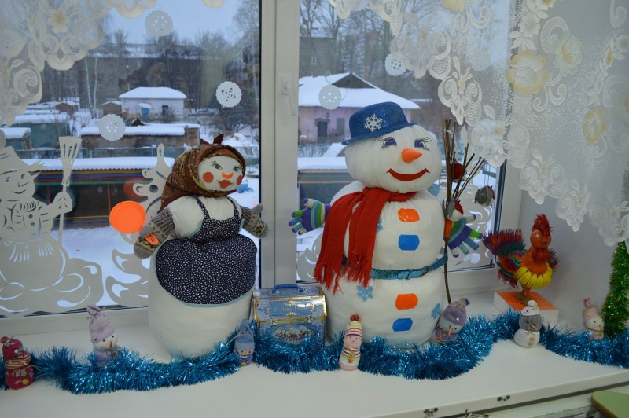
Итоговое совместное мероприятие детей, родителей и педагогов в МДОУ детский сад №23 «Новогодние посиделки» в старшей группе.
На занятиях по художественно-эстетическому развитию детьми были освоены техники по изготовлению животных и птиц с использованием канцелярских товаров и различных природных материалов (например, шишек, орехов, высушенных ягод, ракушек и др.).
В преддверии праздника Нового года педагоги спросили детей, чем бы они хотели украсить ёлку в группе. В результате бурного обсуждения дети остановились на игрушках собственного изготовления и сладостях.
На занятиях по художественно-эстетическому развитию детьми были освоены техники по изготовлению животных и птиц с использованием канцелярских товаров и различных природных материалов (например, шишек, орехов, высушенных ягод, ракушек и др.).
Педагоги спросили детей, кого бы они хотели позвать на новогодние посиделки. Дети ответили, что хотят видеть родителей, бабушек и дедушек, медицинскую сестру детского сада и музыкального руководителя.
На Новогодние посиделки по просьбе родителей решено показать мини- спектакль по сказке «Теремок», поставленный педагогами с участием детей группы.
Участники: дети старшей группы, родители, воспитатели группы, музыкальный руководитель.
Оборудование:
- помещение музыкального зала с елкой по центру;
- четыре стола с количеством стульев по количеству участников;
- канцелярские товары и природные материалы, украшения, бусы, соленое тесто, лоскуты ткани, наполнители и др.;
- время проведения с 17.00-18.00.
Цели:
- создание условий для эмоционально близкого общения детей и родителей в условиях совместного творчества;
- формирование у детей и родителей чувства радости от совместной деятельности;
- познакомить детей с народными играми;
- закрепить практические навыки работы при изготовлении игрушек;
– развивать мелкую моторику рук, глазомер, эстетический вкус, фантазию, пробуждать любознательность в области декоративно-прикладного искусства, технической эстетики;
- воспитывать аккуратность, терпение.
Ход занятия.
1) Участники мероприятия входят в зал под новогоднюю музыку и рассаживаются за столы.
Педагог 1: Дорогие дети и гости, приближается самый красивый и самый любимый в народе праздник – Новый год. Совсем скоро лесная красавица ёлка по праву воцарится в вашем доме. И пусть царствовать она будет недолго, зато, сколько радости и веселья с собой она принесет. А наряжать ёлку – одно удовольствие. А вот и коробка с ёлочными игрушками. (Педагог показывает из коробочки новогодние игрушки)
Педагог 2: У меня сердце замирает, когда я вижу эту волшебную коробку. Мне так нравится перебирать в ней игрушки и вешать их на ёлку. Это очень приятное занятие. Ведь все игрушки нам очень дороги: какие-то мы сделали своими руками, какие-то остались нам от бабушки, а какие-то просто красивые.
А, вот и ёлочка появилась у нас – зеленая, пушистая! Ждет – не дождется украшений!
Сегодня мы решили изготовить своими руками новогодние игрушки. Ведь игрушки, сделанные своими руками особенно дороги, они будут украшать нашу ёлку и приносить радость.
Педагог 1: Какие же игрушки можно сделать собственными руками? Отгадайте-ка загадки!
(Педагог загадывает участникам загадки):
1. Покрутилась звёздочка
В воздухе немножко,
Села и растаяла
На моей ладошке. (Снежинка)
(Педагог показывает снежинку из коробки)
2. Кормит в лесу она птичек.
В праздник оденется яркой фольгой,
Будет чешуйками ярко блистать,
Ёлочку нашу собой украшать. (Шишка)
(Педагог показывает шишку из коробки)
3. Серебристая морковка
Прицепилась к крыше ловко,
Уцепилась за карниз
И растёт зимою вниз. (Сосулька)
(Педагог показывает сосульку из коробки)
Педагог 2: Прежде чем трудом заняться, надо нам хорошо размяться!
1.Самомассаж:
- встать на носочки, протянуть руку к луне, потянуться , достать звездочку с неба;
- массаж рук: активно потереть ладошки, потереть всю руку до плеча вверх и вниз;
- массаж лица: поглаживание лба, щек, крыльев носа;
- массаж ушных раковин по краям.
2.Массаж (ребенок и родитель):
- поочередно гладят друг друга по спине, потом легонько друг друга щекочут по спине.
Педагог 1:
Новогодние деньки!
Снег морозный, колкий
Загорелись огоньки
На пушистой ёлке.
Шар качнулся расписной,
Бусы зазвенели,
Пахнет свежестью лесной
От смолистой ели.
Педагог 2: Итак, творческая мастерская по превращению елочки лесной в новогоднюю начинается!
2) Совместное творчество детей, родителей и педагогов по изготовлению новогодних игрушек (продолжительность 15 мин.).
3) Проведение игр.
Педагог 1: Мы на славу потрудились, время нам повеселиться!
Все участники посиделок встают в круг для народных игр.
Лиска-Лиса.
Эта игра представляет собой разновидность догонялок.
При помощи считалки выбирают водящего — «лиску-лису».
Остальные дети — «куры».
«Куры» хором поют песню, дразнят «лису»:
Лиска-лиса, дивья краса,
Долгий нос, рыжий хвост.
При этом они изображают «кур». Песню пропели и бросились врассыпную, а «лиска-лиса» побежала ловить.
Кого поймает, тот будет водить. Игра начинается сначала.

Дедушка.
Выбирается «дедушка», он садится на стул в центре круга. Все играющие, ходят по кругу и поют:
Уж ты дедушка седой,
Что сидишь ты под водой?
Выглянь на минуточку.
Посмотри хоть чуточку.
Мы пришли к тебе на час,
Ну-ка, тронь попробуй нас.
«Дедушка» встает с места и начинает ловить играющих, которые убегают на места.

4) Продолжение совместного творчества детей, родителей и педагогов по изготовлению новогодних игрушек (продолжительность 15 мин.).
5) Педагог 2: На новогодние посиделки не только в игры играли, но и представления красочные смотрели! Наши дети подготовили для нас сказку! Спектакль «Теремок» (дети – участники, родители – зрители).
6) Педагоги: Мы на славу потрудились и настало время волшебства! Давайте все вместе украсим нашу ёлочку!
После украшения ёлочки все вместе встают вокруг ёлки, водят хоровод и исполняют песню «Маленькой ёлочке холодно зимой».

Педагоги:
Новый год наш Петуха,
Будет встречен на «ура»,
Ведь мы птицу эту любим,
Нравиться он очень людям!
Счастье он нам принесет,
В этот снежный Новый год!

В конце мероприятия украшенную ёлочку приносят в группу.
До свиданья!

